Кубики: узкие места
Неправильно раскрашенный кубик будет узким местом: из-за него невозможна нужная раскраска целого. Подсчет правильно раскрашенных кубиков позволит оценить, сколько правильных раскрасок мы сможем обеспечить.
1. Серый кубик 4х4х4 распилили на кубики 1х1х1, плоскости распила – белые. Из всех кубиков сложили кирпичи 1х1х2.
а) Может ли среди кирпичей найтись полностью серый снаружи?
б) Может ли среди всех кирпичей не найтись ни одного белого снаружи?
в) Какое наибольшее число кирпичей может оказаться полностью белыми снаружи.
2. Есть 15 единичных кубиков.
а) У каждого из кубиков есть по три красные грани. Обязательно ли из части кубиков можно сложить красный снаружи куб 2х2х2?
б) У каждого из кубиков есть красная, жёлтая и зелёная грань. Из части кубиков удалось сложить красный снаружи куб 2х2х2. Докажите, что из части кубиков нельзя сложить жёлтый снаружи куб 2х2х2.
Выявление и подсчёт узких мест позволяет доказать невозможность конструкции. Но если подсчёт возможность не запрещает, то сам по себе он конструкцию не гарантирует. Её всё равно необходимо построить и предъявить! Подсчёт, впрочем, подсказывает, сколько каких элементов надо взять.
3. а) Можно ли раскрасить грани 8 единичных кубиков в красный, жёлтый и зелёный цвет так, чтобы можно было из них собрать и красный, и жёлтый, и зелёный снаружи куб 2х2х2?
б) Можно ли раскрасить грани 8 единичных кубиков в белый и серый цвет так, чтобы можно было из них собрать и белый снаружи куб 2х2х2, и серый снаружи куб 2х2х2?
4. а) У Маши есть 27 единичных белых кубиков. Она хочет сложить из них куб со стороной 3, белый снаружи. Какое наименьшее число кубиков может испачкать проказник Дима так, чтобы Машина мечта не сбылась?
б) У Маши есть 8 единичных белых кубиков. Она хочет сложить из них куб со стороной 2, белый снаружи. Какое наименьшее число граней может испачкать проказник Дима так, чтобы Машина мечта не сбылась?

Зачётные задачи
КУ1. Можно ли раскрасить грани 27 единичных кубиков в красный, жёлтый и зелёный цвет так, чтобы можно было из них собрать и красный, и жёлтый, и зелёный снаружи куб 3х3х3? (Грани одноко кубика можно красить в один, два или все три цвета.)
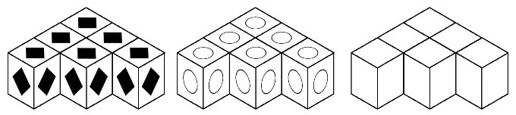
КУ2. У Артёма было 4 раскрашенных кубика. Расставляя их по-разному, он по очереди сфотографировал три вот такие Г-образные фигуры (см. рис.). Затем он сложил параллелепипед 2х2х1 и сделал его черно-белое фото (см. рис.). Все видимые на фото грани параллелепипеда — одинакового цвета. Какой цвет это может быть?
КУ3* У Белоснежки есть 27 единичных белых кубиков. Она мечтает сложить из них куб со стороной 3, белый снаружи. Какое наименьшее число граней может испачкать проказник гном так, чтобы Белоснежкина мечта не сбылась?
Онлайн-кружок 6 класса, 27 января 2024 г, http://www.ashap.info/Uroki/Mmoln/2023-24/index.html

